Contenido
Cuenta Pública 2018-2019 3
A. SALUD DEL MIGRANTE 3
B. SALUD RESPONDE 4
Cuenta Pública 2019-2020 5
A. SALUD DEL MIGRANTE 5
B. SALUD RESPONDE 6
Cuenta Pública 2020-2021 6
A. SALUD DEL MIGRANTE 6
B. SALUD RESPONDE 7
REFORMA AL MODELO DE ATENCIÓN, SALUD DIGNA Y OPORTUNA 8
Cuenta Pública 2018-2019 8
A. MENOS GASTO EN COMPRAS 8
B. OPTIMIZACIÓN DE LICENCIAS MÉDICAS 8
C. PLAN NACIONAL DE INMUNIZACIONES 10
Cuenta Pública 2019-2020 11
A. OPTIMIZACIÓN PROCESOS DE LICENCIAS MÉDICAS 11
B. PLAN NACIONAL DE INMUNIZACIÓN 12
Cuenta Pública 2020-2021 13
A. OPTIMIZACIÓN DE PROCESOS DE LICENCIAS MÉDICAS 13
B. PLAN NACIONAL DE INMUNIZACIONES 14
REBAJA EL PRECIO DE LOS MEDICAMENTOS: MÁS COMPETENCIA Y TRANSPARENCIA. 16
Cuenta Pública 2018-2019 16
A. MAYOR TRANSPARENCIA Y COMPETENCIA 16
B. MAYOR USO DE BIOEQUIVALENTES Y AUTORIZACIONES SANITARIAS 16
C. MODIFICACIONES A LAS CANASTAS FARMACÉUTICAS DE LAS GARANTÍAS EXPLÍCITAS EN SALUD (GES) 17
D. FORMULACIÓN PROYECTO DE LEY DE FÁRMACOS II 17
Cuenta Pública 2019-2020 18
Cuenta Pública 2020-2021 18
BIENESTAR Y CULTUR VIDA SANA 20
Cuenta Pública 2018-2019 20
A. PLAN NACIONAL DE CÁNCER Y PROYECTO DE LEY DE CÁNCER 20
B. PLAN NACIONAL DE VIH 21
C. IMPLEMENTACIÓN GES 22
D. INCREMENTO DE COBERTURA LEY RICARTE SOTO 22
E. ACUERDO NACIONAL POR LA INFANCIA 23
F. PLAN ADULTO MEJOR 24
G. RED DE ATENCIÓN DE FIBROSIS QUÍSTICA 24
H. SISTEMA ELIGE VIVIR SANO 25
I. FORTALECIMIENTO DEL PROGRAMA NACIONAL DE ALIMENTACIÓN COMPLEMENTARIA (PNAC) SUBPROGRAMA DE ALERGIA A LA PROTEÍNA DE LA LECHE DE VACA (PNAC APLV) 25
J. IMPLEMENTACIÓN DE LA SEGUNDA ETAPA DE LAS LEYES N° 20.606 (SOBRE COMPOSICIÓN NUTRICIONAL DE LOS ALIMENTOS Y SU PUBLICIDAD) Y N° 20.869 (SOBRE PUBLICIDAD DE LOS ALIMENTOS) 25
Cuenta Pública 2019-2020 26
A. PLAN NACIONAL DE CÁNCER 26
B. OBESIDAD 26
C. PLAN NACIONAL DE SALUD MENTAL 27
D. PLAN NACIONAL DE VIH 28
E. PLAN NACIONAL DE LA INFANCIA 28
F. PLAN ADULTO MEJOR 29
Cuenta Pública 2020-2021 29
A. PLAN NACIONAL DEL CÁNCER 29
B. NUTRICIÓN Y ALIMENTOS 30
C. PLAN NACIONAL DE SALUD MENTAL 30
D. PLAN NACIONAL DE VIH 30

PRINCIPALES LOGROS EN OBJETIVOS ESTRATEGICOS 2018-2022

La situación sanitaria de Chile mostró innegables avances, pero también grandes desafíos que requirieron ser abordados con sentido de urgencia y realismo, atendiendo las capacidades y recursos disponibles.

El gran desafío que se impuso el gobierno fue avanzar hacia un sistema de salud que otorgue protección y seguridad ante eventos que afecten la salud y el bolsillo de las personas, independiente del tipo de seguro con que cuenten, poniendo el foco en los más vulnerables: adultos mayores, niños y personas con menores recursos.

Mejorar la salud de todos los chilenos ha sido una de las prioridades del gobierno. Para lograrlo, se han implementado un conjunto de medidas que buscan realizar una cirugía mayor a la salud, Además, se incorporan medios de verificación por eje estratégico y se considera parte de esta entrega el material audiovisual del departamento de comunicaciones.

Cuenta Pública 2018-2019

SALUD DEL MIGRANTE

En el año 2018, junto al programa de regularización extraordinario del gobierno, se logró la inscripción en el Fondo Nacional de Salud (Fonasa) de 87 mil 440 personas migrantes en situación irregular de residencia. Desde Atención Primaria de Salud (APS), el programa de reforzamiento Acceso a la Atención de Salud a Personas Migrantes permitió mantener bajo control a catorce mil 586 gestantes con riesgo psicosocial y 18 mil 710 niños y niñas de entre un mes a nueve años. Además, se realizaron 133 mil 211 consultas médicas a población migrante.

Por otra parte, durante el año 2018, siete mil 680 funcionarios fueron capacitados en materia de atención a población migrante.

Adicionalmente, el Programa de Acceso a la Atención de Salud a Personas Migrantes alcanzó una cobertura de 23 comunas y permitió desarrollar acciones de difusión y capacitación en derechos y deberes en salud, además de actividades comunitarias y de participación social.

El programa también incluye un componente de acceso y calidad de la atención, que busca desarrollar estrategias locales para mejorar el acceso a la atención de salud, especialmente con la contratación de mediadores interculturales o facilitadores lingüísticos, que se desempeñen en establecimientos de APS en la red comunitaria y en la coordinación con la red hospitalaria que corresponda a las comunas, los que actualmente son cerca de 80. En esta línea, también se capacitó a los funcionarios de APS para reforzar habilidades interculturales y de marco normativo de derechos de salud de las personas migrantes.

A fines de 2018 se desarrolló la campaña comunicacional “La salud no tiene fronteras”, la que contribuyó a reducir la brecha de acceso, además de difundir los derechos en salud a las personas migrantes, informando sobre oferta programática y cómo funciona el sistema de salud chileno.

En abril de 2019, se desarrolló el Comité Técnico Asesor de Migración y Salud, que está compuesto por expertos, representantes de Colegios Profesionales, Sociedades Científicas, Universidades y representantes de la Sociedad Civil, como el Servicio Jesuita a Migrantes (SJM) y el Instituto Católico Chileno de Migración (Incami). El comité está compuesto de un equipo multidisciplinario, de las ciencias biomédicas y sociales, que busca responder a la complejidad de la migración, además de contribuir a las estrategias para disminuir el acceso a la población migrante.

Además, se desarrolló un Plan de Acción de Migración y Salud 2019-2024, que busca implementar la Política de Salud de Migrantes de manera progresiva.

SALUD RESPONDE

Al primer trimestre de 2019, el Programa Salud Responde atendió 166 mil 674 consultas (88 mil 361 administrativas y 78 mil 313 asistenciales), lo cual representa un incremento aproximado del cinco por ciento, respecto al mismo período de 2017 (159 mil 30, de las cuales 71 mil 291 fueron consultas administrativas y 87 mil 739 asistenciales).

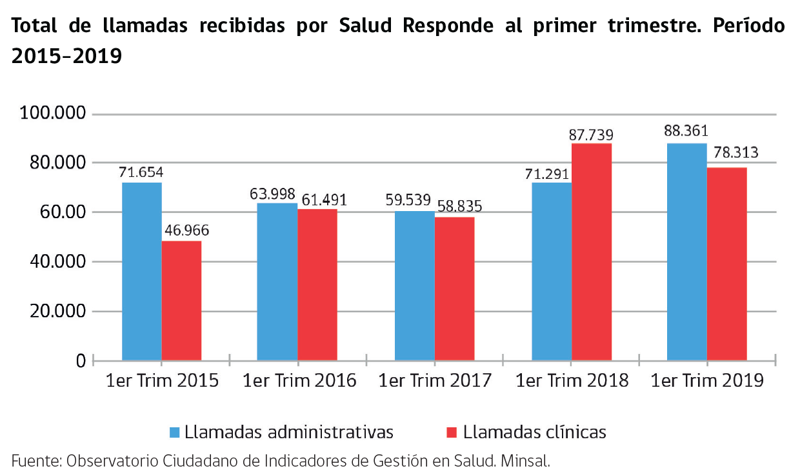

Al primer trimestre del año 2019, el 93 por ciento de los usuarios que son atendidos en Salud Responde (tanto en llamadas administrativas como asistenciales) califica el servicio con nota seis o superior, en una escala de uno a siete.

Cuenta Pública 2019-2020

ales doce están re-acreditados; y 39 centros de salud familiar que presentaron la solicitud a la Superintendencia de Salud, de los cuales un centro no se acreditó y dos desistieron de la solicitud.

SALUD DEL MIGRANTE

Propuesta de Política Nacional de Migración

En el marco del nuevo proyecto de ley migratoria de nuestro país, el proceso extraordinario de regularización y la futura creación del Servicio Nacional de Migraciones, el Ministerio del Interior y Seguridad Pública junto al Ministerio de Desarrollo Social y Familia convocaron a una Mesa Intersectorial de Trabajo de Subsecretarios y Técnicos para abordar la Política Nacional Migratoria, con la finalidad de preparar una propuesta para el Consejo de ministros de Política Migratoria. Tanto a la Subsecretaría de Salud Pública como a la Subsecretaría de Redes Asistenciales les corresponde participar en el “Grupo Social” de trabajo intersectorial, donde los productos entregados han sido los siguientes:

- Diagnóstico de las acciones ejecutadas por el sector salud y los desafíos detectados a la fecha, el cual se compartió con agrupaciones de migrantes y se nutrió de sus comentarios y observaciones.

- Propuestas de acciones concretas a desarrollar en salud para el período 2020-2024, entre las que destacan: (i) la formación de equipos de salud intercultural y migración, en servicios de salud y Secretarías Regionales Ministeriales, (ii) el mejoramiento del sistema de mediadores interculturales y su aumento en la red de establecimientos públicos de salud, (iii) la aprobación, difusión e implementación del Plan Nacional de Migración y Salud, y (iv) la ejecución del proyecto de colaboración Chile-OPS-Haití.

Colaboraciones con el Ministerio de Relaciones Exteriores

A partir del año 2018, se inicia un trabajo conjunto a través del Comité Interministerial para la Comunidad Chilena en el Exterior, en el que el sector Salud se comprometió en las siguientes tareas:

- Coordinar diferentes organismos públicos para el regreso asistido de chilenos, principalmente desde Venezuela (Operación Esperanza), orientándoles acerca del Sistema de Salud y comprometiendo el apoyo del Servicio de Atención Médico de Urgencias Metropolitano para eventuales situaciones de emergencia al arribo; asistiendo los vuelos por medio de profesionales médicos y enfermeros del Servicio de Salud Occidente, e instalando una mesa de coordinación en salud, de carácter transitorio, para abordar de manera eficiente la ejecución de las diferentes acciones de salud, tanto en lo clínico como en lo logístico, y de acuerdo a las necesidades propias del proceso de retorno.
- Actualizar el “Manual del Reencuentro”, en su tercera edición del año 2020, con la finalidad de orientar en los trámites que deben efectuar chilenos que han residido en el exterior y retornan al territorio nacional, en diferentes sectores del quehacer, incluyendo el ámbito de la salud.

SALUD RESPONDE

Al primer semestre del año 2020, el programa Salud Responde atendió 993 mil 60 consultas (516 mil 199 administrativas y 476 mil 861 clínicas o asistenciales), lo cual representa un incremento de 177 por ciento respecto al mismo periodo en 2019 (358 mil 669 consultas, 190 mil 376 administrativas y 168 mil 293 asistenciales). El 80 por ciento de las consultas del año 2020 están asociadas a COVID-19.
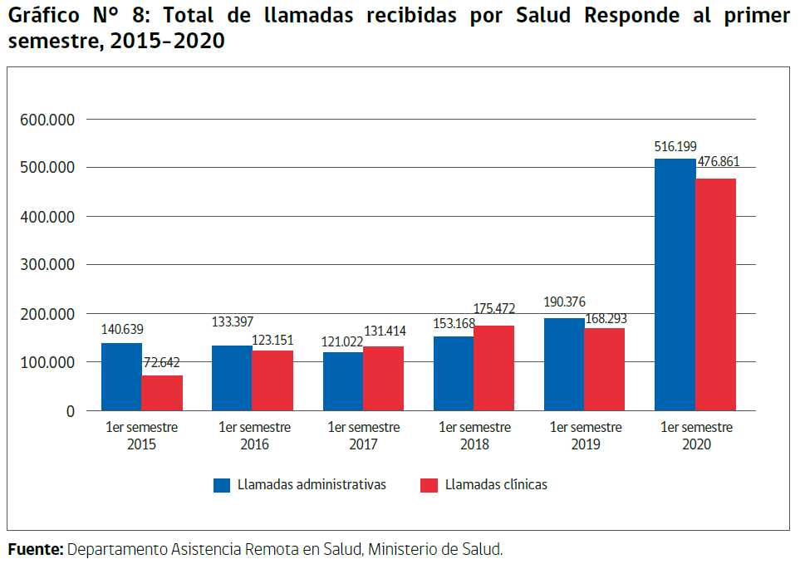

Al primer semestre del año 2020, el 92 por ciento de los usuarios atendidos en Salud Responde califica
el servicio con nota seis o superior, en una escala de uno a siete.

Cuenta Pública 2020-2021

SALUD DEL MIGRANTE

En el año 2020, la población extranjera beneficiaria de Fonasa alcanzó un total de un millón 81 mil 819 personas, lo que significó un aumento de 5,5 por ciento con respecto al año 2019. La población por tramo se detalla en la siguiente tabla comparativa:

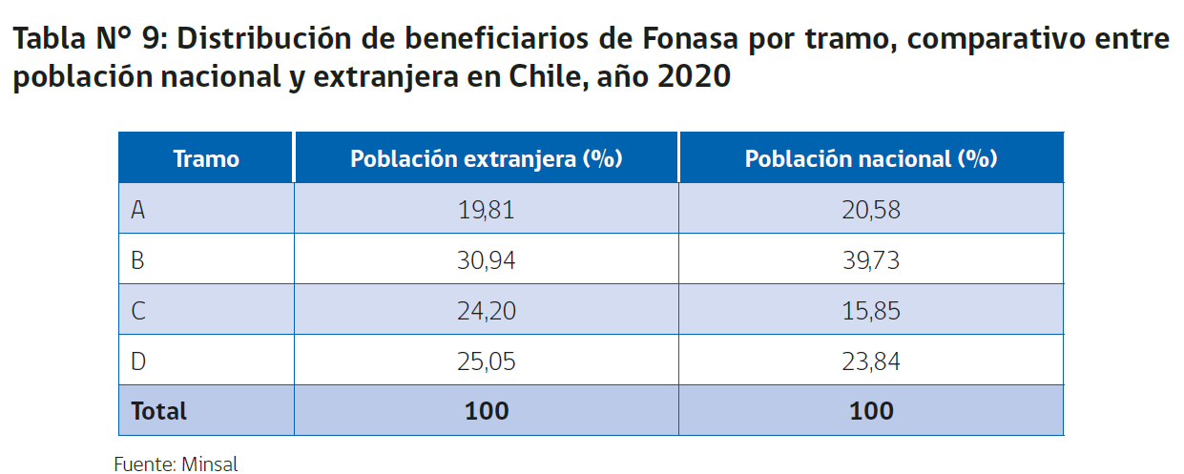

En la APS existe el Programa de Reforzamiento de Acceso a la Atención de Salud a Personas Migrantes, que en 2020 abarcó 26 Servicios de Salud y 40 comunas, lo que corresponde a un aumento de 7,8 por ciento en relación a 2019. El propósito del programa es contribuir a la formulación de una respuesta articulada y específica para la población migrante, que permita garantizar su acceso a la atención integral en salud, favoreciendo así la equidad en el acceso y atención, en un marco de respeto a la legislación nacional e internacional, vinculados con personas migrantes y derechos humanos.

El programa, también, cuenta con un componente de acceso y calidad de la atención, que busca desarrollar estrategias locales para mejorar el acceso a la atención de salud, especialmente a través de la contratación de Facilitadores Interculturales, que se desempeñan en la red asistencial. En 2020 se contó con un total de 104 Facilitadores Interculturales, lo que significó un aumento de 18 por ciento en relación al año anterior. Del total, un 81 por ciento se encuentra trabajando en centros APS y un 19 por ciento en hospitales.

El año 2020, de la población en control según método de regulación de fertilidad, el 4,7 por ciento correspondió a población migrante, mientras que, de las gestantes en control, el 17 por ciento correspondió a este grupo. De los niños en control según estado nutricional de 60 meses a nueve años once meses, el dos por ciento fueron migrantes y las de las consultas médicas realizadas a nivel país, el 1,6 por ciento fue para población extranjera.

Por último, es importante destacar la implementación del Proyecto de Facilitación Lingüística en Salud Responde, como esfuerzo conjunto entre la División de Atención Primaria (Divap) y Salud Responde, que por primera vez puso a disposición de la población haitiana que se comunica en kreyol, asistencia en temas de salud como: orientación en urgencias, problemas de salud en general y consultas administrativas.

SALUD RESPONDE

Durante el año 2020, Salud Responde atendió dos millones 67 mil consultas (un millón 57 mil administrativas y un millón 10 mil clínicas o asistenciales), lo cual representa un incremento de 177 por ciento respecto al año anterior (746 mil). Además, se consolidó la atención a través de redes sociales, donde se resolvieron once mil 300 consultas, y se masificó el uso de la página web www.saludresponde.minsal.cl, la cual acumuló tres millones 440 mil visitas.

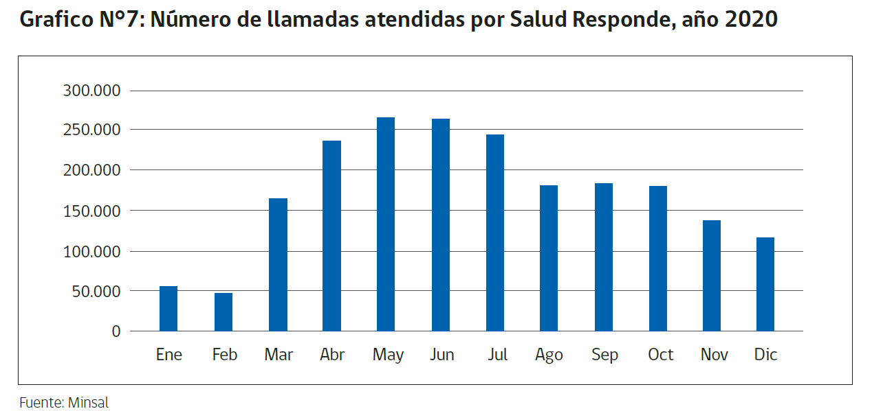

REFORMA AL MODELO DE ATENCIÓN, SALUD DIGNA Y OPORTUNA

Cuenta Pública 2018-2019

MENOS GASTO EN COMPRAS

Se amplió la Canasta Esencial de Medicamentos (CEM) para compras vía Central de Abastecimiento del Sistema Nacional de Servicios de Salud (Cenabast) desde los hospitales, de 223 a 814 productos, lo cual permitirá generar ahorros durante el año 2019.
Se destaca, además, la creación de un canal expedito de compra por la Organización Panamericana de la Salud (OPS) y otras agencias internacionales, que ha permitido obtener menores precios en medicamentos, pudiendo ampliar las coberturas con los mismos recursos.

Otra de las estrategias que están impulsando los ministerios de Salud y de Hacienda es generar ahorro en las compras de insumos básicos para los centros de salud. Para ello, la Subsecretaría de Redes Asistenciales realiza compras conjuntas para los hospitales, agregando demanda para obtener mejores precios, con un consecuente ahorro para el año 2019.

OPTIMIZACIÓN DE LICENCIAS MÉDICAS

Dentro de los principales resultados en materia de licencias médicas, destacan:

Automatización de procesos internos

La incorporación de tecnologías de información ha permitido modernizar la Compin (Comisión de Medicina Preventiva e Invalidez) en la tramitación de las licencias médicas. Durante el año 2018, se implementaron proyectos que automatizaron algunos procesos internos esenciales de la Compin: contraloría médica (donde el médico contralor se pronuncia con respecto a la licencia) y cálculo del subsidio (donde se evalúa si la persona cumple los requisitos para acceder al subsidio por incapacidad laboral, además de calcular el subsidio a pagar, si fuera el caso).
Se incorporan redes neuronales artificiales, gracias a un trabajo coordinado con Fonasa, en la evaluación del pronunciamiento de Contraloría Médica, que clasifica las licencias médicas según criterios médicos preestablecidos, con un aprendizaje continuo para la autorización de la licencia, logrando una mejora en los tiempos de tramitación de éstas. A partir de junio de 2019 esta herramienta estará operativa en todo Chile y se espera que cerca del 65 por ciento de las licencias que se recepcionan en la Compin ingresen a este sistema.

También con el trabajo junto a Fonasa, se incorpora la herramienta de cálculo automático del subsidio, a nivel nacional. Actualmente, el 72 por ciento de las licencias médicas que calcula la Compin es automatizable y de éstas, el 39 por ciento se calcula automáticamente.

Disminución en los tiempos de tramitación

Al comparar el primer trimestre de 2019 con el mismo período del año anterior, se evidencia una disminución a la mitad de los tiempos promedio de tramitación (desde la recepción hasta la liquidación) de las licencias médicas de pago directo (aquellas licencias médicas de trabajadores donde el empleador no está afiliado a una caja de compensación de asignación familiar, trabajadores independientes y que no sean funcionarios públicos) pasando de 53 a 27 días.

Incremento en la cantidad de licencias resueltas

Gracias a las nuevas tecnologías implementadas, se logró aumentar en 13,3 por ciento la cantidad de licencias resueltas, en comparación al año anterior. Este aumento en la productividad es mayor al incremento en la cantidad de licencias recepcionadas en el año, el cual alcanza un cinco por ciento.

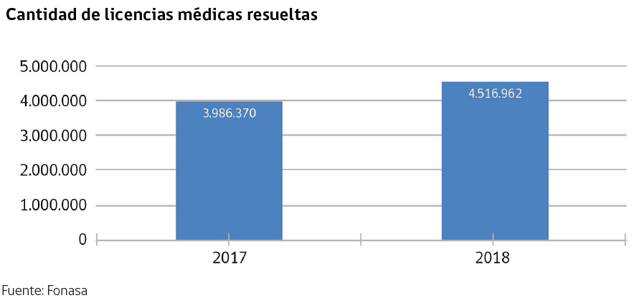

Incremento en la emisión de licencia médica electrónica, con respecto a la de papel

Durante el año 2018 culmina el proceso de descentralización de la Licencia Médica Electrónica (LME) en todo el país, con el objetivo de subsanar los problemas asociados al modelo centralizado y aumentar la emisión de la Licencia Médica Electrónica por sobre la de papel, con los beneficios asociados al formulario electrónico. La evidencia confirma el aumento de la emisión de Licencia Médica Electrónica en regiones y su tendencia al alza. Esto, sumado a otras iniciativas, generaron un aumento histórico en la representatividad de la LME por sobre la de papel, llegando al 69 por ciento, al primer trimestre de 2019, versus el 36 por ciento, al primer trimestre de 2018.

Querellas por mal uso de licencias

Para velar por el buen uso de las licencias médicas, se aplicó tecnología de redes neuronales para detectar anomalías que podrían derivar en el mal uso de licencias médicas. Además, se presentaron, por primera vez, querellas en conjunto entre Fonasa y la Subsecretaría de Salud Pública, contra profesionales de la salud por presunta emisión de licencias médicas que pudieran significar un fraude fiscal.

Implementación isa-20585: digitalización de licencias médicas modificadas

La Compin debe pronunciarse con respecto a las licencias médicas modificadas por las isapres, conforme a lo dispuesto en el artículo 3° de la Ley N° 20.585. Durante el año 2018 se implementó un sistema que permite el envío electrónico de dicha documentación, mejorando y agilizando la gestión de estas licencias. Esto genera una mayor organización en el proceso de contraloría médica, además de ahorro en papel y disminución de la burocracia asociada a trámites manuales, considerando que el flujo mensual promedio de licencias médicas que ingresan es de aproximadamente 30 mil.

PLAN NACIONAL DE INMUNIZACIONES

El Ministerio de Salud proporciona en forma gratuita las vacunas contenidas en el Programa Nacional de Inmunizaciones (PNI) a las que tiene acceso garantizado toda la población, según Decreto de Obligatoriedad vigente.

El calendario de vacunación está diseñado para proteger a la población en todas las etapas del curso de vida, en especial cuando existe mayor vulnerabilidad en cada grupo objetivo.

En este contexto y para el año 2019 se incorporan al calendario como vacunas programáticas las siguientes:

- Vacuna contra Hepatitis B al recién nacido.
- Vacuna Hexavalente a los seis y 18 meses: reemplazados por la Vacuna Pentavalente y Polio (iniciada el 1 de diciembre de 2018).
- Vacuna contra Virus Papiloma Humano (VPH) en niños: primera dosis de la vacuna durante el año 2019 y entrega de la segunda dosis a partir del año 2020.

La vacunación es gratuita y se lleva a cabo en el transcurso del año 2019, en los establecimientos de atención primaria, maternidades y vacunatorios privados en convenio con el Ministerio de Salud.

Con relación a los resultados 2018, la cobertura de vacuna contra la influenza llegó a un cumplimiento histórico del 86 por ciento. Por otro lado, se dio respuesta al brote de sarampión (el mayor en diez años), realizándose mil 830 exámenes, lo que significó un incremento de la demanda, respecto al año 2017, de 212 por ciento, confirmándose 23 casos. En este contexto, desde el Instituto de Salud Pública de Chile (ISP) se liberaron quince lotes de vacunas (Sarampión, Parotiditis y Rubéola), equivalente a un millón 824 mil dosis. Además, se implementó técnica de RT-PCR para diferenciar cepa vacunal de cepa silvestre de virus sarampión. RT-PCR es una técnica por vía sanguínea que se utiliza para la detección directa de virus, permitiendo diagnosticar oportunamente y así tratar a tiempo los casos, a diferencia de los cultivos que pueden tardar días.

Cuenta Pública 2019-2020

OPTIMIZACIÓN PROCESOS DE LICENCIAS MÉDICAS

Teniendo como principal foco mejorar el modelo de atención a la población, en 2019 se continuó con el levantamiento y rediseño de procesos, reforzando los siguientes ejes: (i) transformación digital, (ii) mejora de los canales disponibles, contemplando nuevas funcionalidades y un mejor interfaz para el usuario, y (iii) vinculación con otros actores asociados al proceso y tramitación de licencias médicas y otros servicios que entrega la Comisión de Medicina Preventiva e Invalidez (Compin), logrando una interoperabilidad entre organismos públicos. Para ello, se realizaron ajustes normativos dentro de la estructura organizacional, que permitieron generar la estandarización de macroprocesos.

Disminución en los tiempos de tramitación

Dentro de los logros destacan: el lanzamiento de la plataforma web (www.milicenciamedica.cl) que permite a los usuarios realizar el seguimiento del trámite de sus licencias, así como también la posibilidad de cargar los documentos solicitados, como informes médicos o antecedentes de subsidio para el cálculo de pago, de manera directa y sin necesidad de concurrir a las oficinas de la Compin. Con esto se espera reducir los tiempos de tramitación y entregar respuestas oportunas a los ciudadanos. Al comparar el primer semestre del año 2020 con el mismo período del año anterior, se evidencia una disminución de siete días en los tiempos promedio de tramitación (desde la recepción hasta que el dinero se encuentra disponible en el banco para ser retirado) de las licencias médicas de pago directo (aquellas licencias médicas de trabajadores donde el empleador no está afiliado a una caja de compensación de asignación familiar, trabajadores independientes y que no sean funcionarios públicos) pasando de 25 días promedio el año 2019 a 18 durante el primer semestre del año 2020.

Cantidad de licencias resueltas

Gracias a las nuevas tecnologías implementadas, se logró aumentar en 8,6 por ciento la cantidad de licencias resueltas, en comparación al año anterior, con un menor tiempo de tramitación. Si comparamos el primer semestre del año 2019 con el mismo período del año 2020, se evidencia un incremento del 10,7 por ciento en la cantidad de licencias médicas ingresadas.

Incremento de emisión de licencias médicas electrónicas (LME) con respecto a las de formato papel.

El año 2018 culminó el proceso de descentralización de la LME en todo el país, con el fin de subsanar problemas que se asocian al modelo centralizado. La evidencia confirmó el aumento de LME en regiones por sobre las de papel.

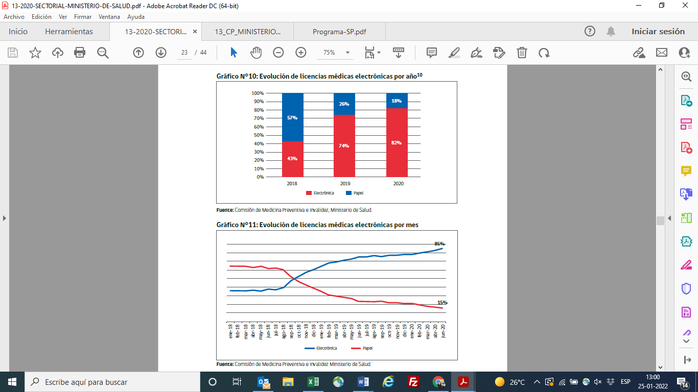

Mejoramiento de las dependencias de la Comisión de Medicina Preventiva e Invalidez (Compin)

En materia de infraestructura, en el año 2019 se ejecutaron proyectos de mejoramiento de dependencias, con el objetivo de entregar una mejor atención a los usuarios. Algunos casos a destacar son los mejoramientos en las regiones de Tarapacá, Antofagasta, Coquimbo, Metropolitana, Maule y Los Ríos.

Capacitación a funcionarios

En complemento al proceso de mejoramiento de la infraestructura, fue mejorada la tecnología y la gestión, aplicando un nuevo modelo de atención de público, orientado a los usuarios. Es por ello que, en el año 2019, se realizaron capacitaciones a funcionarios que trabajan directamente con usuarios, enfocadas en mejorar sus habilidades transversales, para brindarles una atención de calidad y mejor trato.

PLAN NACIONAL DE INMUNIZACIÓN

Influenza

En marzo del año 2019 se decretó la vacunación obligatoria contra la influenza a los siguientes grupos de la población:

- Personal de salud.
- Embarazadas, a partir de la treceava semana de gestación.
- Niños y niñas de edades comprendidas entre los seis meses a cinco años.
- Adultos de 65 años y más.
- Enfermos crónicos entre seis y 64 años.
- Trabajadores de avícolas y criaderos de cerdos.

La campaña de vacunación 2019 tuvo una mayor adherencia de la población objetivo, superando al año 2018 en más de 400 mil personas, logrando una cobertura nacional del 89 por ciento (cinco millones 328 mil 796 personas).

La estrategia implementada entre los meses de marzo y mayo del año 2020, extendió la vacunación a escolares que cursan desde primero a quinto básico, y a todas las embarazadas, independiente de la fase de gestación en que se encuentren. La población escolar estimada a vacunar corresponde a un millón 280 mil 533 estudiantes, según los datos de matriculación proporcionados por el Ministerio de Educación. En tanto, la población de embarazadas se estima que alcanzará las 204 mil 800 mujeres. La cobertura al mes de junio es de un 98 por ciento, lo que implica siete millones 488 mil 788 personas vacunadas.

Virus Papiloma Humano (VPH)

La vacunación contra el VPH protege contra el cáncer asociado a este virus y las verrugas genitales, abarcando el mayor espectro de las enfermedades causadas por él. Desde el año 2019, el Ministerio de Salud se encuentra implementando la tercera etapa de la estrategia, en la que se dispuso la vacunación de todos los niños del país que cursen cuarto año básico, con un esquema posológico de dos dosis separadas por doce meses.

La vacunación se realiza en establecimientos educacionales públicos, subvencionados y privados, a donde se dirigen equipos de vacunación del Cesfam correspondiente. De esta forma, el Ministerio de Salud realiza coordinaciones con el Ministerio de Educación, tanto a nivel nacional como regional. La cobertura nacional alcanza el 90 por ciento de estudiantes de cuarto básico y 80 por ciento de estudiantes de quinto básico, lo que significa un total de 331 mil 350 niños y niñas vacunadas. Esta estrategia, junto con la vacunación contra la influenza, es de carácter permanente.

Cuenta Pública 2020-2021

OPTIMIZACIÓN DE PROCESOS DE LICENCIAS MÉDICAS

Reducción de tiempos de tramitación

Teniendo como objetivo la reducción de los tiempos de tramitación, mejorar la atención de usuarios y entregar información oportuna y de calidad, desde el año 2019, la Comisión de Medicina Preventiva e Invalidez (COMPIN) ha llevado a cabo un proyecto de modernización que ha permitido la optimización de los procesos de licencias médicas, beneficiando a seis millones 387 mil cinco personas del país.

Entre los principales logros alcanzados durante el último trimestre de 2020 destaca la implementación de plataformas digitales para la realización de trámites de licencias médicas en línea, ingresando con Clave Única. Si bien, este sistema estaba habilitado para cotizantes Fonasa, en septiembre de 2020 se habilitó para que afiliados a Isapres pudiesen realizar reclamos ante dichas entidades por rechazos a sus licencias médicas, lo cual ha beneficiado a 30 mil usuarios.

Obligatoriedad de emisión de licencias médicas electrónicas y Ley Sanna

Desde el 1 de enero de 2021, entró en vigencia el Decreto Nº 46 que modifica el Decreto Supremo Nº 3, el cual indica que será obligatorio para todos los prestadores la emisión de licencias médicas en formato electrónico, solo pudiéndose tramitar estos documentos en formato físico o papel bajo circunstancias especiales, por ejemplo, en aquellas localidades donde no exista conexión a internet. Esto ha generado un incremento en un 90 por ciento de emisión de licencias médicas electrónicas (LME) con respecto a las de formato papel. También se destaca la implementación en formato digital del trámite de licencias médicas para padres y madres trabajadoras de niños y niñas afectados por una condición grave de salud, acogidos a la Ley SANNA (Seguro para el Acompañamiento de Niños y Niñas).

PLAN NACIONAL DE INMUNIZACIONES

En 2020, se continuó con la programación de vacunas regulares, destacando la incorporación de la vacuna contra la Varicela a partir del segundo semestre, logrando inocular a 80 mil 60 personas, que corresponde al 76,2 por ciento de la población esperada. En 2021, se estima vacunar a más de 150 mil personas.

Las coberturas finales del programa regular de inmunizaciones se pueden observar, por vacuna, en la siguiente tabla:

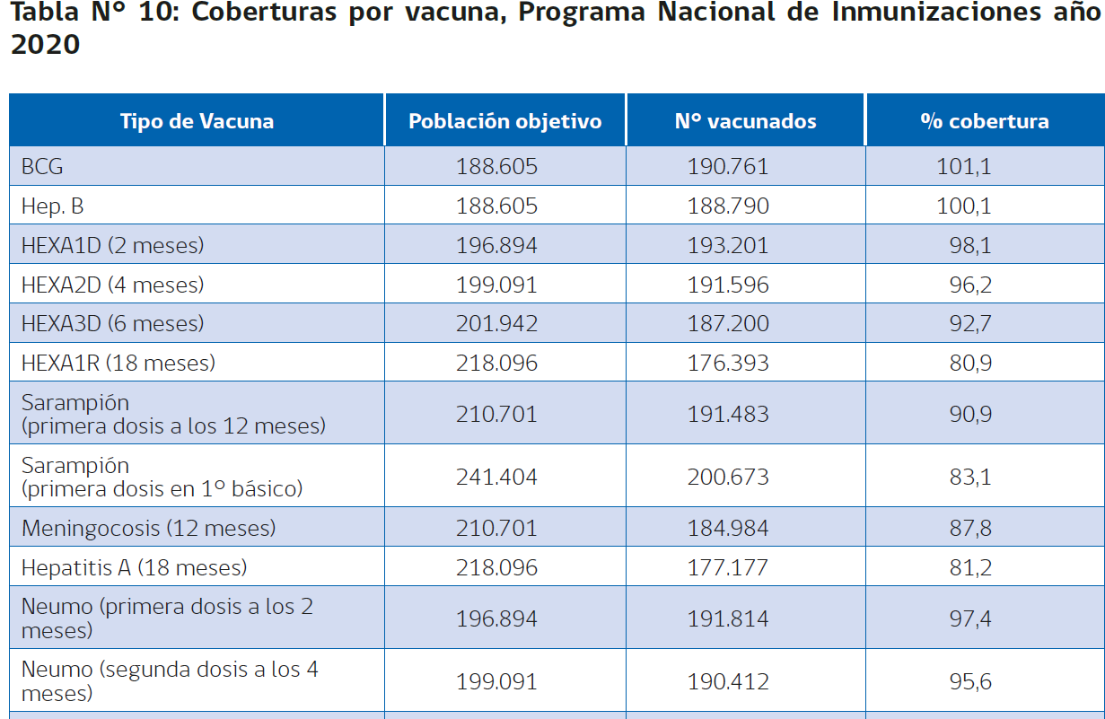

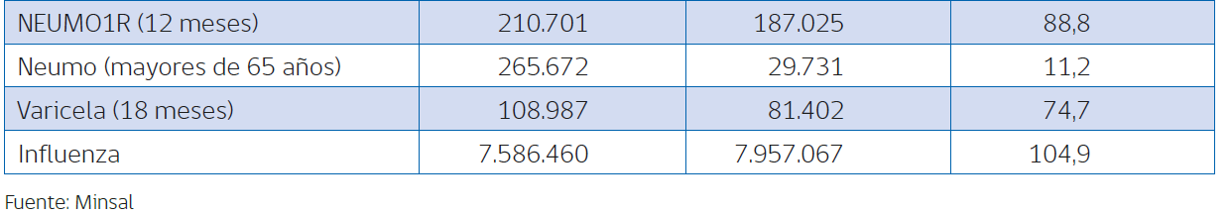

Contra la influenza, a diciembre de 2020, se logró vacunar al 101,2 por ciento de la población objetivo (siete millones 677 mil 498 personas), lo que equivale a más de dos millones de vacunas administradas más que durante el año 2019.

La campaña de vacunación del año 2021 comenzó el 5 de abril y, al 17 de mayo se han vacunado cuatro millones 85 mil 363 personas.
Respecto a la vacunación contra el Virus Papiloma Humano, el proceso comenzó el año 2014, inicialmente, sólo con mujeres, sumando a los hombres en 2019, lo cual representa un avance importante en el combate contra el virus y, también, respecto a la igualdad de género.

Durante el 2020 la cobertura disminuyó respecto a años anteriores, principalmente, por el cierre de los colegios (lugar donde se lleva a cabo la vacunación), sin embargo, se logró inocular con la primera dosis
al 74,6 por ciento de la población objetivo, que corresponde a niños y niñas de 4° básico, mientras que, para la segunda dosis en escolares de 5° básico se alcanzó una cobertura del 68,6 por ciento.

Si bien la vacuna es un elemento fundamental, el diagnóstico precoz es esencial para disminuir la mortalidad a causa de este virus. Por esta razón, el Plan Nacional del Cáncer 2018-2028, tiene entre sus objetivos mejorar el diagnóstico precoz, para lo cual se implementó gradualmente durante octubre 2019 el test VPH para tamizaje de Cáncer de Cuello uterino (CaCu), tamizando un total de cuatro mil 613 mujeres, mientras que para el año 2020 esta cifra ascendió a 64 mil 711 mujeres entre 30 y 64 años.

REBAJA EL PRECIO DE LOS MEDICAMENTOS: MÁS COMPETENCIA Y TRANSPARENCIA.

Cuenta Pública 2018-2019

MAYOR TRANSPARENCIA Y COMPETENCIA

Durante el año 2018 se trabajó en el desarrollo del Observatorio de Precios Internacionales de Medicamentos, dependiente de Cenabast, el cual ya está implementado y fue presentado a comienzos de 2019. Éste permite, además de transparentar los precios de los proveedores, poder negociar con ellos mediante benchmark o comparadores internacionales.

Con el objetivo de fomentar la transparencia y competencia, en mayo del año 2018 se lanzó el sitio web tufarmacia.gob.cl, que permite a los usuarios comparar precios de medicamentos en distintas farmacias, destacando los productos bioequivalentes y la georreferenciación, permitiendo el acceso a la opción más conveniente. Se logró establecer 130 convenios con farmacias y cadenas, las cuales voluntariamente se comprometen a informar sus valores en el comparador de precios (61 locales de farmacias independientes, 67 locales de farmacias municipales y dos grandes cadenas, que equivalen a mil 675 locales).

MAYOR USO DE BIOEQUIVALENTES Y AUTORIZACIONES SANITARIAS

Durante el año 2018, desde el Instituto de Salud Pública de Chile (ISP) se establecieron acciones para avanzar a paso firme hacia una Política de Intercambiabilidad de Medicamentos, considerando que aproximadamente el 65 por ciento de los productos farmacéuticos en circulación no se encontraban afectos a la normativa. En este sentido, las siguientes fueron las principales acciones realizadas:

- Se duplicaron las moléculas afectas de 189 a 383, incorporando 194 nuevas, estableciendo una gradualidad de cumplimiento en 18 y 36 meses, a través del Decreto N° 115 exento, publicado en noviembre del año 2018. A 2022, se proyecta un acumulado de 600 moléculas afectas a demostrar bioequivalencia.
- Considerando los más de dos mil medicamentos en formas farmacéuticas acuosas que no han demostrado Equivalencia Terapéutica (EQT) y a raíz de la dificultad técnica que la industria farmacéutica tuvo para cumplir con la exigencia en este 23 tipo de medicamentos, se emite el Decreto N° 112 exento, en noviembre de 2018, mediante el cual se establecen criterios técnicos y se amplía a dos años el plazo para cumplir con la exigencia.
- Se trabajó en la propuesta de modificación del Decreto Supremo N° 3 “Reglamento del Sistema Nacional de Control de los Productos Farmacéuticos de Uso Humano”, estableciendo en ese cuerpo normativo, extender la obligatoriedad a todo nuevo registro sanitario de medicamentos, la demostración de Equivalencia Terapéutica en un plazo de cuatro años, proyectando de esta forma que, al 31 de diciembre del año 2021, más de cinco mil medicamentos intercambiables serán susceptibles de ser certificados por el Instituto de Salud Pública de Chile.

Gracias a los cambios normativos antes detallados, se aumentará la cantidad de moléculas afectas a demostrar equivalencia terapéutica, por ende, aumenta el número de productos intercambiables disponibles para la población.

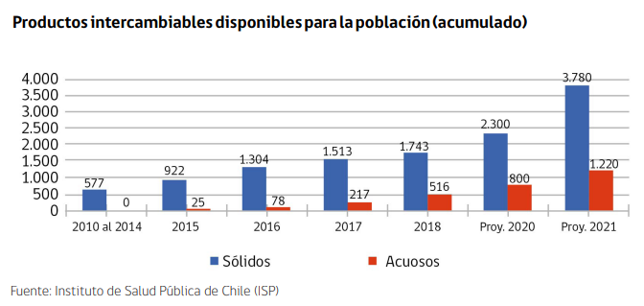

El número de registro sanitario de medicamentos realizado al primer trimestre de 2019 aumentó en 249 por ciento, en relación con el mismo período de 2018 (243 registros en el primer trimestre versus 67 en el mismo período de 2018). Cabe destacar que, a marzo de 2019, se realizó el registro del 94 por ciento de las solicitudes ingresadas en 2018 (692 solicitudes) y el 22 por ciento de las solicitudes ingresadas al primer trimestre de 2019 (160 solicitudes).

Por otra parte, como Autoridad Sanitaria, el Instituto de Salud Pública de Chile generó 331 mil 101 autorizaciones y certificados relacionados con registro de medicamentos y cosméticos. En este aspecto, es importante resaltar el trabajo realizado durante el año 2018 para resolver las solicitudes de registro de medicamentos que se encontraban pendientes del período anterior, a través del fortalecimiento del proceso de registro simplificado de medicamentos (actualización del flujo de procesos y ajustes en los sistemas de información). Con todo ello, se logró evaluar 541 solicitudes pendientes del año 2017 y 482 del año 2018, totalizando mil 23 evaluaciones de solicitudes, un 154 por ciento más que lo realizado en el año 2017.

MODIFICACIONES A LAS CANASTAS FARMACÉUTICAS DE LAS GARANTÍAS EXPLÍCITAS EN SALUD (GES)

El año 2018 culminó con la elaboración del Decreto GES para el período 2019-2022, el cual modificó tratamientos farmacológicos (VIH, Fibrosis Quística y Hepatitis C), que permiten disminuir los aranceles y por ende los copagos de los pacientes, impactando directamente en el gasto de bolsillo para personas con enfermedades de alto costo.

FORMULACIÓN PROYECTO DE LEY DE FÁRMACOS II

El día 7 de mayo del año 2019 se presentaron nuevas indicaciones del proyecto de ley de Fármacos II (Boletín N° 9914-11), el cual actualmente fue aprobado por la comisión de Hacienda de la cámara, y se encuentra en segundo trámite constitucional en la Comisión de Salud de la Cámara de Diputados. A la fecha se han aprobado las siguientes indicaciones.
- Receta obligatoria por Denominación Común Internacional (DCI).
- Venta de medicamentos en plataformas digitales (canal de distribución de farmacias físicas).
- Retornar la atribución de fiscalización al Ministerio de Salud, a través de las Seremis.
- Política de intercambiabilidad.
- Regulación de dispositivos médicos.
- Venta de medicamentos OTC (“Over The Counter”: corresponde a aquellos que no requieren receta) fuera de la farmacia.

Aún se encuentran en discusión los siguientes puntos:

- Obligación de informar precios de toda la cadena de medicamentos al Ministerio de Salud (insumos para el Observatorio Nacional/Internacional de precios de medicamentos).
- Fortalecer facultades de la Cenabast para compras internacionales

Cuenta Pública 2019-2020

El Gobierno de Chile ha asumido la responsabilidad de facilitar el acceso a medicamentos de la población, avanzando de manera progresiva, significativa y decidida en la construcción de políticas públicas para el acceso equitativo y universal a estos elementos de vital importancia, realizando diversas acciones y concretando coberturas garantizadas que logren impactar favorablemente la salud y/o calidad de vida de las personas. Es así que se ha avanzado en las garantías farmacológicas por intermedio del GES/AUGE con cinco nuevas patologías cubiertas en sus fármacos y demás atenciones, y en nueve enfermedades por medio de la Ley Ricarte Soto y el uso de las tecnologías sanitarias asociadas y de alto costo, cubriendo así las necesidades de medicamentos de la población con alto impacto sanitario.

Dentro de las 31 medidas que contempla el Plan Nacional de Medicamentos, durante el año 2019 se trabajó en el aumento de los medicamentos bioequivalentes, lo que se materializó en la campaña institucional “Exige el Amarillo”, cuyo objetivo principal es mejorar la disponibilidad de medicamentos a los usuarios, así como también reducir el gasto de bolsillo de las familias. Junto con esto, las Secretarías Regionales Ministeriales, con la colaboración del ISP, trabajaron para reforzar la fiscalización a las farmacias, a fin de que éstas cumplieran con la normativa.
Por último, también en el marco de mejorar el acceso de medicamentos y disminución de gasto de bolsillo se realizaron tres importantes regulaciones, que permitirán a las personas importar sus medicamentos y así acceder a productos no disponibles en el país, comprar medicamentos electrónicamente, garantizando la transparencia y mayor competencia en la venta en un sector que no estaba regulado y adquirir medicamentos en la cantidad justa para su tratamiento farmacológico asegurando que todas las farmacias del país ofrezcan el servicio de fraccionamiento de envases.

Cuenta Pública 2020-2021

El acceso a medicamentos de alta calidad y bajo costo es un tema esencial para la salud de la población. Se estima que el 80 por ciento de la carga de enfermedad está determinado por enfermedades crónicas, es decir, aquellas que una vez diagnosticadas, acompañan de por vida a las personas y que, para tratarlas, en la mayoría de los casos, se utilizan fármacos. Es por ello que se ha impulsado la Política Nacional de Medicamentos, compuesta por 31 medidas que incluyen Proyectos de Ley, como la ley de Fármacos II y el Seguro Catastrófico; la implementación de normativas para aumentar la disposición de medicamentos bioequivalentes, y nuevas normas que permitirán garantizar el acceso de los remedios a la población, como la habilitación de almacenes farmacéuticos en lugares donde no existan farmacias o el despacho a domicilio para las personas con dependencia severa.

A la fecha, más del 50 por ciento de las medidas anunciadas se han implementado. El último avance en esta materia fue la publicación en el Diario Oficial de la Ley N° 21.198, que amplía las facultades de la Central de Abastecimiento (Cenabast) para que intermedie en la compra de medicamentos para las farmacias privadas y almacenes farmacéuticos, acción que solo estaba circunscrita para hospitales y consultorios del país. La ley pretende generar un escenario más competitivo en materia de precios y acceso a medicamentos, permitiendo -por primera vez- que almacenes farmacéuticos, farmacias de barrio, comunales y de cadenas, adquieran remedios a través del sistema de compra que realiza Cenabast, a precios más económicos.

Para asegurar que esta medida se traduzca, efectivamente, en remedios más baratos para la población, Cenabast estableció un límite al precio de venta de los medicamentos por los cuales el organismo realiza la intermediación. Para ello se creó un Consejo Consultivo encargado de recomendar el valor máximo de venta al público.

Adicional a lo anterior, en 2020 se realizó una evaluación técnica del comparador de precios actual y se están llevando a cabo mejoras que deberán estar completamente operativas a fines de 2021, entre las cuales se encuentran: la integración con las farmacias que cuenten con sistema informático propio, además de aquellas que realizan comercio electrónico y otras que puedan ingresar manualmente sus existencias y precios.

Respecto al nuevo sistema de digitalización de recetas electrónicas, que busca facilitar la prescripción de medicamentos psicotrópicos y estupefacientes durante la pandemia, en el segundo semestre de 2021 se implementará el Sistema Nacional de Receta Electrónica del Minsal, la cual irá acompañada de una campaña comunicacional informativa a los prestadores, dispensadores, pacientes y población general, esperando lograr un alcance de, al menos, un 60 por ciento de los establecimientos públicos y privados de salud donde se emitan recetas, y, de al menos, un 80 por ciento de las farmacias y otros establecimientos de dispensación de medicamentos para el año 2022.
Por otra parte, en octubre de 2020 se cumplió un año del inicio de la primera licitación realizada para facilitar el acceso de la población beneficiaria de Fonasa a la compra de medicamentos en farmacias a precios rebajados con la finalidad de seguir contribuyendo a la reducción del gasto de bolsillo de los hogares en salud.

El proceso se ha llevado a cabo a través de una licitación pública, con reglas de adjudicación por regiones y garantías para las pequeñas farmacias. Las farmacias adjudicadas fueron: Salcobrand (regiones de Arica y Parinacota, Antofagasta, Atacama, Coquimbo, Valparaíso, Maule, Ñuble, La Araucanía, Los Ríos, Aysén y Magallanes), Ahumada (regiones Metropolitana y O’Higgins), Redfarma (regiones de Biobío y Los Lagos) y Farmacia Familiar (Región de Tarapacá). Los convenios respectivos entraron en vigencia en octubre de 2019 (en el caso de las regiones Metropolitana y de O´Higgins) y en enero de 2020 para el resto de las regiones.
De acuerdo a la evaluación realizada por Fonasa, en el periodo comprendido entre octubre de 2019 y octubre de 2020, el beneficio de compra rebajada de medicamentos facilitó el acceso a 174 mil 725 personas, generando un ahorro promedio per cápita de 38 mil 571 pesos durante los doce meses en los que han operado los convenios.

BIENESTAR Y CULTUR VIDA SANA

Cuenta Pública 2018-2019

PLAN NACIONAL DE CÁNCER Y PROYECTO DE LEY DE CÁNCER

El 4 de diciembre del año 2018, el Presidente de la República y el Ministro de Salud presentaron el Plan Nacional de Cáncer, cuyo objetivo es disminuir tanto la incidencia como la mortalidad atribuible a la enfermedad, a través de estrategias y acciones que faciliten la promoción, prevención, diagnóstico precoz, tratamiento, cuidados paliativos y seguimiento de pacientes, para mejorar su sobrevida y calidad de vida.

Los ejes de acción del plan se resumen en los siguientes:

- Promoción, educación y prevención: crear conciencia respecto a la importancia del cáncer y el rol de la sociedad civil en la prevención y tratamiento; fortalecer estilos de vida saludable para el autocuidado de la población y mejorar cobertura de inmunización como estrategia de prevención.
- Cuidados paliativos: garantizar una atención integral, oportuna y de calidad a todos los chilenos, con acceso a cuidados paliativos como un servicio fundamental para pacientes oncológicos.
- Mejoramiento de la red oncológica: optimizar Centros Oncológicos de Alta Complejidad en Antofagasta, Valparaíso, Santiago, Concepción y Valdivia, sumando a la red asistencial once Centros de Complejidad a lo largo de Chile; formar cerca de 130 especialistas oncólogos para incorporarse a la red al año 2022; invertir cerca de 20 mil millones de pesos anuales en equipamiento e infraestructura oncológica, hasta el año 2028, para asegurar acceso a prestaciones de calidad.
- Registro Nacional del Cáncer: fortalecer los sistemas de registro, información y vigilancia epidemiológica, para facilitar la generación, calidad y acceso a la información, a través de un Registro Nacional del Cáncer a partir del año 2020 que signifique un apoyo en la toma de decisiones en salud pública.
- Calidad de los procesos clínicos: robustecer la rectoría, regulación y fiscalización para asegurar la calidad de los procesos clínicos establecidos para diagnóstico y tratamiento de personas con cáncer. Actualizar guías y protocolos de tratamiento en los 20 cánceres de mayor impacto.

El plan va acompañado de un proyecto de ley de Cáncer, el cual ingresó al Senado en diciembre de 2018 (Boletín N° 12292-11). Este proyecto propone establecer un marco normativo para desarrollar políticas, planes y programas relacionados con la enfermedad del cáncer, abordando todas las etapas de manejo de la enfermedad. Además, busca generar institucionalidad, una estructura de carácter permanente y prácticas de atención.
Por otra parte, y como parte del Plan Nacional de Cáncer, el 2 de abril del año 2019 ingresó a la Cámara de Diputados el proyecto de ley sobre el reconocimiento y protección de los derechos de las personas con enfermedades terminales y el buen morir (Boletín N° 12507-11).

Durante el año 2018 se dio cobertura del 54,7 por ciento a mujeres de entre 25 y 64 años con examen de Papanicolau vigente, lo que equivale a un total de un millón 901 mil 446 examinaciones; mientras que, para el caso del cáncer de mama, en la atención primaria se realizaron 328 mil 480 mamografías.

Además, se da continuidad al plan de vacunación para la prevención del Virus Papiloma Humano (VPH) en niñas de cuarto básico (95 por ciento de cobertura el año 2018) y quinto básico (78 por ciento de cobertura el año 2018), grupo en el que este virus es el principal causante del Cáncer Cervicouterino.

Desde Fonasa se realizó la codificación del tratamiento de radioterapia, el cual no había sido revisado desde su creación a comienzo de la década de los 80. Se propuso la actualización del arancel para radioterapia que contempla la complejidad de las terapias integrales de tratamientos de cáncer. Con este cambio, las personas afiliadas a Fonasa contarán con la máxima tecnología disponible en el país y con cobertura del tratamiento completo según complejidad del cáncer, en vez de cobertura por órgano tratado.
Respecto a nuevos equipamientos, en mayo del año 2018 se inició el funcionamiento del acelerador lineal para radioterapia del Hospital Carlos Van Buren y, en abril de 2019, el inicio de la operación del mismo equipo en Valdivia. Además, se inició la prestación de braquiterapia de baja tasa en el Hospital Clínico Magallanes, para pacientes con cáncer cervicouterino y de endometrio, logrando, de esta forma, que el 100 por ciento de los tratamientos sean realizados en la misma región. En el mes de agosto del año 2018 se inició el funcionamiento del Laboratorio de Citometría de Flujo del Hospital Roberto del Río, en la Región Metropolitana, y se reconoció como centro de referencia nacional para la realización de inmunofenotipo de leucemias y linfomas pediátricos y/o enfermedad residual en cáncer infantil.
Actualmente se está implementando un piloto de detección del contagio por VPH en las mujeres entre 30 a 64 años, en quince Servicios de Salud del país, lo cual permitirá identificar de mejor forma la población de mayor riesgo de presentar cáncer cervicouterino.

PLAN NACIONAL DE VIH

Durante el año 2018 se mejoró el programa de VIH/SIDA y otras enfermedades de transmisión sexual, incorporando preservativos femeninos y un abordaje integral de enfermedades como la clamidia.
El 2 de septiembre del año 2018, el Ministro de Salud lanzó la Campaña VIH/SIDA 2018. En su primera parte se centró en” El comercial que salva vidas”, un spot que llama a los jóvenes a hacerse el test y a usar condón.

Adicionalmente, el día 9 de enero del año 2019, se lanzó la campaña “Test rápido VIH verano 2019”, la cual fue encabezada por el Ministro de Salud, junto a la Subsecretaría de Salud Pública, el Subsecretario de Redes Asistenciales, el Director del Instituto Nacional de la Juventud, representantes de la sociedad civil, actividad a la cual también asistieron la Presidenta del Colegio Médico, la Presidenta del Colegio de Matrones y Matronas y la Seremi de Salud de la Región Metropolitana.

Gracias a estas acciones y la implementación de este programa en Atención Primaria de Salud (APS), se aplicaron 27 mil 532 test rápidos de detección de VIH durante el año 2018 y hasta marzo del año 2019 se han aplicado 32 mil 311 tamizajes, esperando alcanzar los 100 mil en el año 2019.
El año 2018 se entregaron un millón cuatro mil 500 preservativos femeninos y la entrega de preservativos masculinos vía este programa se triplicó respecto del año 2017, pasando de dos millones 471 mil 328 a siete millones 533 mil 648. Se espera que durante el primer semestre del año 2019 se logre distribuir dos millones de condones femeninos.
Además, se actualizó la oferta de prestaciones disponibles en el sistema de Garantías Explícitas en Salud (GES). En abril de 2018 se habilitó un nuevo centro de atención especial a personas que viven con VIH en el Hospital Clínico Dra. Eloísa Díaz I., de La Florida. En diciembre del año 2018 comenzó la operación y entrega de medicamentos en el Centro Referencial de Salud (CRS) Cordillera y Hospital Padre Hurtado. Finalmente, desde febrero del año 2019 está en funcionamiento el centro en el Hospital El Carmen Dr. Luis Valentín Ferrada, de Maipú.

Desde el Instituto de Salud Pública de Chile (ISP), se recibieron doce mil 538 muestras para confirmación de VIH. A pesar del aumento del 19 por ciento respecto del año 2017, se mantuvo el estándar de tiempo de respuesta en las muestras analizadas e informadas, en diez días, en más del 90 por ciento de los informes disponibles al usuario.

IMPLEMENTACIÓN GES

Durante el segundo semestre de 2018 se elaboró el decreto que establece las Garantías Explícitas en Salud para el período 2019-2022. Este trabajo involucró la revisión de los distintos tipos de garantías y la evaluación de factibilidad de hacer cambios que permitieran mejorar la atención y la salud de la población. En este decreto se incorporan, entre otras mejoras, nuevas prestaciones para los problemas de salud:

- Síndrome de Inmunodeficiencia Adquirida VIH/SIDA: nuevos esquemas terapéuticos en las terapias de inicio, de rescate y en la prevención de transmisión vertical del VIH. Estos nuevos esquemas son una alternativa que permite mejor adherencia y mayor seguridad terapéutica. Además, se incluye el test rápido, test de resistencia genética y un tercer examen de VIH/SIDA en las gestantes.
- Hepatitis Crónica por Virus Hepatitis C: inclusión de un nuevo grupo de prestaciones, Sospecha Virus Hepatitis C en Nivel Primario de Atención, orientado a mejorar la detección precoz en personas mayores de 45 años con criterios de riesgo. Además, se establecieron nuevas alternativas de tratamiento, que permiten que los aranceles y sus respectivos copagos estén más ajustados a los costos reales de los tratamientos, lo cual impacta directamente en el gasto de bolsillo de estos pacientes.
- Fibrosis Quística: se reorganizan los grupos de prestaciones, de manera que los copagos sean acordes al uso de éstas. Se incorpora hospitalización domiciliaria para pacientes estables mayores de cinco años.
- Ayudas Técnicas para personas de 65 años y más: se agregan las sillas de ruedas neurológicas (antes sólo se incluían sillas de ruedas estándar) y se incorporan nuevos tipos de andadores, bastones, cojines y colchones antiescaras.

INCREMENTO DE COBERTURA LEY RICARTE SOTO

En el año 2018 se incorporaron cuatro enfermedades a la ley, llegando a una cobertura de 18 patologías.
La conformación de la red de prestadores permitió el acceso de cuatro mil 890 nuevos pacientes durante el año 2018, de los cuales 184 corresponden al tercer decreto. A diciembre del año 2018 se acumularon doce mil 903 beneficiarios desde la entrada en vigor de la ley, de los cuales siete mil 972 se encuentran activos, según datos de Fonasa.
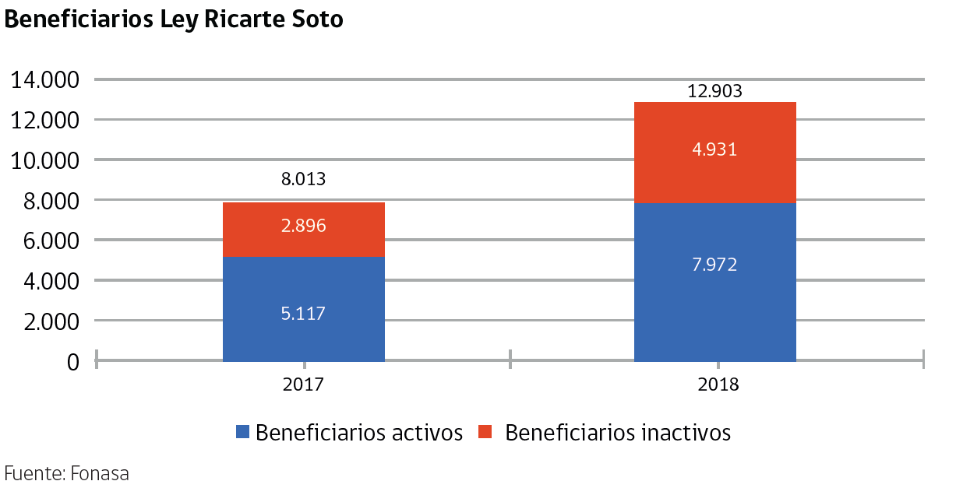

Se denominan beneficiarios activos aquellos beneficiarios que a la fecha se encuentran recibiendo su tratamiento y beneficiarios inactivos aquellos casos que se encuentran cerrados, ya sea porque han finalizado el tratamiento, han optado voluntariamente por no seguir con el tratamiento, que por razones clínicas se debe suspender el tratamiento o porque el beneficiario ha fallecido.

ACUERDO NACIONAL POR LA INFANCIA

Durante el año 2018 se avanzó en las siguientes iniciativas:

- La implementación del Sistema Intersectorial de Salud Integral con énfasis en la Salud Mental de Niños, Niñas, Adolescentes y Jóvenes (NNAJ) pertenecientes a la red del Servicio Nacional de Menores (Sename), a través de un Programa de Reforzamiento de la Atención Primaria de Salud, el cual fue implementado en doce Servicios de Salud, alcanzando una cobertura de 55 comunas de las 346 a nivel nacional.
- El fortalecimiento de la estrategia de vinculación entre la Atención Primaria de Salud y el Servicio Nacional de Menores, logrando que 231 residencias del país se vinculen con 159 equipos de salud primaria, mejorando con ello el acceso a la atención de salud por parte de los NNAJ residentes en la red.
- El desarrollo de estas estrategias permitió realizar un total de 21 mil 59 atenciones de salud a NNAJ, incluidos aquellos que residen en Centros de Internación Provisoria y de Régimen Cerrado (CIP-CRC), residencias y beneficiarios de programas ambulatorios.

- Capacitación de médicos generales y a los miembros de los equipos de Atención Primaria de Salud (APS) para mejorar su formación en competencias de detección precoz y tratamiento de salud mental infantoadolescente de manera permanente.
- Respecto al Programa de Apoyo a la Salud Mental Infantil en niños y niñas de cinco a nueve años (PASMI), se aprobó el presupuesto que permite ampliar la cobertura a 17 nuevas comunas, alcanzando así un total de 40 comunas a nivel nacional.

PLAN ADULTO MEJOR

Durante el año 2018, en el Programa Más Adultos Mayores Autovalentes se contó con 417 equipos de profesionales, quienes trabajaron en pro de la mantención y mejora de la funcionalidad de 168 mil 639 adultos mayores ingresados al programa. Se efectuaron 343 mil 776 sesiones, lo que significó un crecimiento del tres por ciento respecto del año 2017. A diciembre del año 2018, desde la implementación de este programa en el año 2015, se han registrado 572 mil 973 ingresos. Entre las personas mayores que completaron la intervención, al año 2018, el 100 por ciento mantiene o mejora su condición funcional al egreso del programa.

Por otro lado, se trabajó en la elaboración de orientaciones técnicas para la implementación de Unidades Geriátricas de Agudos (UGA), con el objetivo de entregar las directrices para la resolución de problemas de salud agudos en personas mayores con fragilidad. El día 17 de enero del año 2019, el Ministro de Salud, junto a la Primera Dama, inauguraron oficialmente la Unidad Geriátrica de Agudos (UGA) del Hospital Clínico Dra. Eloísa Díaz I., de La Florida, perteneciente al Servicio de Salud Metropolitano Sur Oriente, la cual presta atención interdisciplinaria y especializada a personas mayores frágiles afectadas por procesos agudos, la prevención de la dependencia y la recuperación funcional inicial de los pacientes.

Desde el año 2018 se ha trabajado junto con Fonasa en la elaboración de canastas de prestaciones por niveles funcionales en Establecimientos de Larga Estadía de Adultos Mayores (ELEAM), que se diferencian en dependencia leve, moderada y severa. Las canastas cuentan con prestaciones por profesionales, como enfermeros, kinesiólogos y auxiliares de enfermería, lo que permite a Fonasa realizar un acompañamiento y pago de prestaciones en ELEAM públicos y privados, acorde a las necesidades de salud. Además de focalizar el cuidado, la estrategia aumenta los cupos en un 40 por ciento.

Durante el año 2018, se realizaron capacitaciones a 75 médicos de APS en temas de geriatría, 18 en Mental Health Gap (programa de acción para superar las brechas en salud mental) y 41 profesionales en Vivifrail (entrenamiento físico multicomponente para la prevención de la fragilidad y caídas en personas mayores).

RED DE ATENCIÓN DE FIBROSIS QUÍSTICA

En el año 2018 se realizó un levantamiento nacional de establecimientos públicos que atienden pacientes con Fibrosis Quística y se gestionó un convenio de colaboración con el Centro de Fibrosis Quística del sistema hospitalario Children’s of Alabama de la Universidad de Alabama, en Birmingham, Estados Unidos, para apoyar el desarrollo exitoso de una Red Nacional, generación de protocolos de aislamiento en el Instituto Nacional del Tórax y el desarrollo de Orientación Técnica de Fibrosis Quística para médicos y profesionales.

Adicionalmente, se desarrolló un piloto de incorporación de pancreolipasa (enzimas pancreáticas) para pacientes con diagnóstico de fibrosis quística con insuficiencia pancreática que no responde al uso del medicamento Creon o lactantes menores que requieran fraccionamiento.

SISTEMA ELIGE VIVIR SANO

En el Programa Elige Vida Sana, a diciembre del año 2018 ingresaron un total de 70 mil 136 personas. De estos, el 46 por ciento completó su intervención, el 57 por ciento incrementó su condición nutricional y el 79 por ciento mejoró su condición física.

Por otra parte, la Subsecretaría de Salud Pública está trabajando en un nuevo Plan de Obesidad y reformulación del Sistema Elige Vivir Sano, que tendrá por objetivo generar un trabajo directo, cercano y práctico con las familias y adultos a cargo de niños, en base a aumentar conocimientos en alimentación saludable y actividad física y otras temáticas de promoción de la salud.

FORTALECIMIENTO DEL PROGRAMA NACIONAL DE ALIMENTACIÓN COMPLEMENTARIA (PNAC) SUBPROGRAMA DE ALERGIA A LA PROTEÍNA DE LA LECHE DE VACA (PNAC APLV)

Durante el año 2018 se avanzó en dar acceso a fórmulas gratuitas para las madres de infantes con alergia a la proteína de la leche. La inversión en este programa genera un beneficio para la salud de la población, su calidad de vida y tranquilidad de la familia debido al alto costo del tratamiento. Su incorporación significa un ahorro mensual de hasta 350 mil pesos. La expansión de cobertura permitirá el acceso aproximado de 24 mil niños y niñas con diagnóstico de APLV al tratamiento a través de fórmulas hipoalergénicas. El número de pacientes ingresados al programa durante el año 2018 fue de mil 500.

IMPLEMENTACIÓN DE LA SEGUNDA ETAPA DE LAS LEYES N° 20.606 (SOBRE COMPOSICIÓN NUTRICIONAL DE LOS ALIMENTOS Y SU PUBLICIDAD) Y N° 20.869 (SOBRE PUBLICIDAD DE LOS ALIMENTOS)

Esta segunda etapa correspondió a la vigencia de límites más estrictos de nutrientes críticos, determinantes de la restricción de publicidad dirigida a menores de catorce años; venta al interior de los establecimientos educacionales y uso de sellos de advertencia “Alto en”; restricción de publicidad en cine y televisión entre las 06:00 a 22:00 horas y la incorporación del “Mensaje que promueve estilos de vida saludable” en la publicidad de alimentos.

Además, se prohibió la publicidad en alimentos sucedáneos de leche materna en niños menores de un año, con el fin de promover la lactancia materna y con ello impactar en las tasas de obesidad infantil, beneficios en el sistema inmune y cognitivos de los infantes.

Respecto de la fiscalización, durante el año 2018 se identificó en las inspecciones realizadas un cumplimiento de la norma mayor al 80 por ciento.

Durante el año 2018 se evaluaron los primeros efectos de la normativa que entró en vigor en junio del año 2016 (Ley N° 20.606), mediante un estudio realizado por un equipo interdisciplinario de académicos del Instituto de Nutrición y Tecnología de los Alimentos de la Universidad de Chile (INTA), la Universidad Diego Portales y la Universidad de Carolina del Norte, de EE.UU. Dentro de los resultados preliminares del estudio se observó, entre otros, la disminución en la compra de cereales y bebidas azucaradas y una buena valoración de los sellos de advertencias.

Cuenta Pública 2019-2020

PLAN NACIONAL DE CÁNCER

En 2019, la Subsecretaría de Salud Pública implementó un piloto del Primer Registro Nacional de Cáncer, cuyo propósito es fortalecer los sistemas de registro, información y vigilancia de las personas diagnosticadas con Cáncer. Su lanzamiento oficial está previsto para el segundo semestre del presente año.

Junto con lo anterior, se actualizaron diferentes documentos relevantes en materia de práctica clínica, protocolos y orientaciones técnicas para el manejo de problemas oncológicos, a fin de entregar una atención de calidad a los pacientes con estos problemas de salud.

Respecto de la infraestructura diagnóstica de la red hospitalaria y servicios asistenciales, se implementaron test de Virus Papiloma Humano en trece servicios de salud, así como también la modernización de la red de mamografías. Esto se encuentra incorporado en el fortalecimiento de la red oncológica, lo que considera una ejecución de 22 mil millones de pesos que se traducen en reposición y adquisición de equipos e inicio de proyectos de oncología, en ciudades como Iquique, La Serena, Valparaíso y Temuco.

En materia legislativa, destaca el avance del proyecto de ley Nacional de Cáncer (Boletín N° 12292-11) que, en el año 2019, superó su tramitación en el Senado, siendo aprobada y enviada a la Cámara de Diputados a principio del año 2020, para avanzar en su segundo trámite constitucional.

OBESIDAD

En el marco del Plan Nacional de Prevención y Manejo de la Obesidad Infantil 2020-2030, se dio inicio al desarrollo de las siguientes acciones:

- Se inició el proceso de reformulación del Programa Nacional de Alimentación Complementaria (PNAC) y el Programa de Alimentación Complementaria del Adulto Mayor (PACAM) con participación de un grupo de asesores expertos, que concluyó con la entrega de una propuesta de reformulación de los productos de ambos programas, incorporando el actual perfil epidemiológico y nutricional de la población objetivo, que se caracteriza por una alta prevalencia de enfermedades no trasmisibles y malnutrición por exceso en todo el ciclo vital.
- Se inició la elaboración de la Estrategia Nacional de Prevención y Control de la Malnutrición de Micronutrientes para la población nacional, con orientación de un grupo asesor de expertos en la materia.
- Se implementó la tercera etapa de la Ley de Alimentos, haciendo más estricta la cantidad de nutrientes críticos permitidos. Junto con ello, se ejecutó un proceso de capacitación nacional, gratuito y presencial para las micro y pequeñas empresas que elaboran alimentos, en el que participaron más de mil personas; y se actualizó el Manual de Etiquetado de alimentos, con la colaboración intersectorial del Ministerio de Economía, Fomento y Turismo y el Ministerio de Agricultura.
- Durante el año 2019 se desarrolló un sistema centralizado de Vigilancia de Publicidad de Alimentos en el contexto de la Ley N° 20.606 y 20.869, con el que se analizaron más de cinco mil piezas de publicidad pagada (spots, avisos y otros) expuestas en televisión abierta, de pago, prensa escrita, vía pública, radio e internet. Gracias a estos estudios se detectaron posibles incumplimientos a la regulación en el 11,6 por ciento de los casos, los que fueron derivados a fiscalización.
- Chile impulsó la creación y el desarrollo de un subgrupo de trabajo en malnutrición infantil en el marco del Foro de Cooperación Económica Asia Pacífico (APEC), destinado a la cooperación internacional en esta materia.

Desde el ámbito de la promoción de la salud y las iniciativas Elige Vivir Sano a cargo del Minsal, se realizaron las siguientes acciones:

- Se implementaron programas de Alimentación Saludable y Actividad Física, que difundieron conocimientos para la práctica cotidiana de hábitos saludables, reforzados con materiales comunicacionales multiplataforma.
- De las 345 comunas de Chile, 341 firmaron convenios para implementar planes de promoción de salud que promuevan la alimentación saludable y la actividad física. De éstas, 109 comunas formalizaron ordenanzas para la creación de entornos saludable y 147 mejoraron la instalación de infraestructura y equipamiento para la práctica de actividad física. Por último, 165 comunas implementaron acciones de difusión y comunicación en temáticas de alimentación saludable y actividad física.

PLAN NACIONAL DE SALUD MENTAL

Durante los años 2019 y 2020 distintos equipos ministeriales participaron en la elaboración del Plan de Acción de Salud Mental 2020-2025, el cual actuará como carta de navegación para dar respuesta a los principales desafíos en materia de salud mental. Su plan operativo considera, tanto el cumplimiento de las líneas estratégicas del Plan Nacional de Salud Mental 2017-2025, como las prioridades y compromisos del actual gobierno.
El objetivo del Plan de Acción es “mejorar la calidad de vida de las personas en el país, mediante estrategias sectoriales e intersectoriales, para disminuir la prevalencia de problemas de salud mental, promover el bienestar, prevenir las enfermedades mentales, brindar atención garantizada de salud mental e inclusión social”, a través de las siguientes líneas estratégicas:

- Educación, promoción y prevención, para fomentar la adopción de estilos de vida y ambientes saludables, prevenir y detectar tempranamente la aparición de problemas de salud mental.
- Provisión de servicios en salud mental, en el marco de los modelos de Atención Integral de Salud Familiar y Comunitaria y del Modelo Comunitario de Atención en Salud Mental.
- Fortalecimiento de la Red de salud mental.
- Fortalecimiento de los sistemas de información y su uso.
- Rectoría, regulación y fiscalización, para fortalecer las directrices técnicas y marcos normativos en materia de salud mental.
- Financiamiento acorde para cumplir con los objetivos propuestos.

Dentro de las acciones desarrolladas desde la Subsecretaría de Salud Pública también se encuentran: acciones de preparación, respuesta y recuperación para la protección de la salud mental en Situaciones de Emergencia y Desastre y Plan de Formación Intersectorial en primera Ayuda Psicológica para respuesta humanitaria de apoyo a personas afectadas por situaciones críticas y potencialmente traumáticas. Fortalecimiento de implementación Programa Nacional de Prevención de Suicidio y su Implementación en establecimientos educacionales. Fortalecimiento de Línea de Asistencia de Salud Mental de Salud Responde, implementación GES de Alzheimer y otras; avances en la implementación de la Estrategia Nacional sobre Alcohol 2020 e implementación progresiva del Sistema Intersectorial de Salud Integral, con énfasis en salud mental, para niños, niñas y adolescentes en programas de la Red Sename.

PLAN NACIONAL DE VIH

- En el contexto de la prevención secundaria del VIH y las Infecciones de Transmisión Sexual (ITS), en 2019 se trabajó en el Protocolo de Implementación de Profilaxis Pre-exposición en Poblaciones de Riesgo, que corresponde al uso de Terapia Antirretroviral (TAR) en personas que no se encuentran viviendo con VIH, o con el objetivo de reducir el riesgo de adquirir la infección.
- En diciembre, el ministerio lanzó la campaña VIH 2019, bajo la premisa “Es positivo saber”, con la que se buscó concientizar a la población de la importancia de realizarse el test del VIH y, también, reforzar el uso de métodos de prevención como es el uso del condón.
- El año 2019 se realizaron un millón 593 mil 348 exámenes VIH y, para fortalecer el acceso al diagnóstico precoz, se realizaron tomas de test rápidos VIH, intramuro y extramuro (espacios públicos) y fueron distribuidos test rápidos de VIH en los servicios de salud y recintos hospitalarios públicos a fin de llegar a la población que no se encuentra diagnosticada y vincularla a la red para recibir un tratamiento oportuno.
- Se dispuso un fondo de proyectos en las 16 regiones del país para la educación preventiva y toma de test rápido de VIH, ejecutado por organizaciones no gubernamentales en poblaciones clave para el control de la epidemia.
- El año 2019 se distribuyeron cinco millones 566 mil 352 preservativos masculinos y femeninos, fortaleciendo su disponibilidad en la Red Asistencial y Seremis.
- En el área de educación y difusión de prácticas de sexo seguro y prevención, se aborda una respuesta multisectorial y descentralizada para el VIH ampliando el trabajo colaborativo intersectorial con instituciones tales como: Colegio de Matronas/es, Colegio de Tecnólogos Médicos, Consorcio de Universidades del Estado de Chile (CUECH), División de Organizaciones Sociales (DOS), entre otros convenios vigentes (con las Fuerzas Armadas, Gendarmería, Injuv, Sernameg, Sename, entre otros).

PLAN NACIONAL DE LA INFANCIA

El Programa Nacional de Salud de la Infancia tiene como principal objetivo reducir la mortalidad y morbilidad infantil en niños menores de diez años. En 2019 se actualizó la norma técnica y los estándares para la supervisión de la salud de niños y niñas, con el objetivo de (i) incluir un enfoque promocional y preventivo, (ii) apoyar a padres, madres y cuidadores en el proceso de crianza, fomentando el desarrollo integral de sus hijos, y (iii) integrar en forma progresiva a niños y niñas con necesidades especiales en salud, de bajo riesgo, a la atención primaria, brindando una atención integrada con los niveles de mayor complejidad.

En materia de infancia y adolescencia, poblaciones prioritarias para el gobierno, en el año 2019 el Programa de Reforzamiento de la Atención Primaria de Salud se ejecutó en 18 de los 29 servicios de salud, en 115 comunas y 412 establecimientos APS. Con la expansión presupuestaria para el año 2020, se proyecta que su implementación aumentará a 141 comunas.

PLAN ADULTO MEJOR

Durante el año 2019 se trabajó en la elaboración y desarrollo técnico de un Plan Nacional de Salud Integral para Personas Mayores 2020-2030, como una iniciativa que refuerce el compromiso con la salud integral de las Personas Mayores, y que tienen como objetivo general: Mejorar la calidad de vida de las personas mayores, promoviendo el envejecimiento positivo, activo y saludable; contando con un sistema de salud integral que les permita mantener y mejorar su estado de salud y funcionalidad, accediendo a prestaciones acorde a sus necesidades, mediante un trabajo intersectorial, coordinado e integrado entre los distintos niveles de la red asistencial, con participación de la sociedad en su conjunto y ofreciéndoles protección financiera en salud. Este plan se organiza en seis líneas estratégicas: (i) Educación, (ii) Promoción y prevención, (iii) Provisión de servicios, (iv) Fortalecimiento del recurso humanos, (v) Fortalecimiento de los sistemas de información y su uso, y (vi) Rectoría, regulación y fiscalización que dan pie a un Plan de acción que identifica acciones y estrategias para su implementación.

Cuenta Pública 2020-2021

PLAN NACIONAL DEL CÁNCER

  - En agosto de 2020 fue promulgada la Ley Nacional del Cáncer N° 21.258, publicada en el Diario Oficial el 2 de septiembre de 2020. Durante los meses siguientes se elaboró su reglamento, el cual fue tomado de razón por Contraloría General de la República el 26 de marzo de 2021 y publicado en el Diario Oficial el 6 de abril.
  - El reglamento está en periodo de implementación por parte de la Subsecretaría de Salud Pública, que se encuentra abocada en dar cumplimiento a lo estipulado en los artículos transitorios mencionados en la ley.
  - La ley, en su Título III (art. 14 al 21) describe el Fondo Nacional de Cáncer, del cual se extrae un reglamento aparte. Este documento se encuentra, actualmente en tramitación de firmas.
  - Se mantuvo la implementación del test de Virus Papiloma Humano en trece Servicios de Salud del país, atendiendo a 64 mil 711 personas durante el año 2020.
  - Se adquirieron cuatro equipos nuevos de radioterapia para la Red Nacional Oncológica pública. Y se desarrolló una donación de mil millones de pesos para prestaciones oncológicas en tiempos de pandemia, además de la aprobación de fondos para el desarrollo de los Centros Oncológicos Ambulatorios de Atacama, Iquique y Reloncaví.

NUTRICIÓN Y ALIMENTOS

En el marco del Programa Nacional de Alimentación Complementaria (PNAC) y, a pesar de las restricciones logísticas relacionadas a la pandemia, se realizó la distribución y entrega de más de cuatro mil 200 toneladas de productos en el periodo de junio a diciembre de 2020, beneficiando, aproximadamente, a 500 mil personas. Además, en este mismo periodo, y en relación al Programa de Alimentación Complementaria del Adulto Mayor (PACAM), se beneficiaron, aproximadamente, 440 mil personas con las entregas de productos, distribuyendo más de siete mil 300 toneladas a toda la red de
establecimientos APS y lugares en convenio.

Por otra parte, en el marco de la Ley de Alimentos Nº 20.606, se identificó un 88,3 por ciento de cumplimiento por parte de la industria del comercio de expendio de alimentos. A raíz de esta ley también se pudo identificar una reducción en el consumo de bebidas azucaradas y un impacto en la reformulación de alimentos, llevando a Chile a co-liderar, junto a Francia y Australia, una “Red de Acción Mundial sobre Etiquetado Frontal de Alimentos”, apoyada por la OMS.

PLAN NACIONAL DE SALUD MENTAL

Durante los últimos años, la Subsecretaría de Salud Pública ha participado en la elaboración del Plan de Acción de Salud Mental 2020-2025, que tiene como objetivo principal dar respuesta a los principales desafíos de salud mental en Chile. Dentro de su plan operativo destaca la formalización de la Comisión Nacional para el Programa de Prevención del Suicidio, la creación del Consejo Asesor Nacional en Salud Mental (CoAN-SM), la implementación de mesas intersectoriales de salud mental y apoyo psicosocial en la Gestión de Riesgo y Desastre (GRD), y la implementación del GES Alzheimer y otras demencias, con diferentes niveles de avance.

PLAN NACIONAL DE VIH

- Se emitió la campaña comunicacional de VIH “Es Positivo Cuidarse”, la cual incluyó medidas en el marco de la pandemia por COVID-19, logrando un alcance de cuatro millones 720 mil 612 personas. Actualmente se está trabajando en el diseño y producción de la campaña 2021.
- Se implementaron 30 proyectos en prevención combinada del VIH, en diversas regiones del país, ejecutados por ONG’s, destinados a poblaciones clave. Se proyecta transferir recursos a las Seremis durante todo el 2021 para financiar nuevos proyectos.
- Se dio continuidad a la distribución de preservativos a usuarios de la red pública, inter sector y ONG’s, alcanzando un millón 143 mil unidades.
- Se continuó con la implementación de la estrategia de Profilaxis Pre-Exposición (PrEP), alcanzando a 439 usuarios durante el 2020. En 2021 se proyecta ampliar los lugares de ingreso a PrEP.
- Durante el 2020 se logró realizar un millón 261 mil 630 exámenes de VIH instrumentales/visuales y, en 2021, se proyecta incrementar este número a través de la estrategia de toma de test visual extramuros, en coordinación con toma de PCR.
- Fue elaborado el Plan Estratégico Nacional de Prevención y Control del VIH/SIDA e ITS 2021-2022.

